Exercise 00 — DFD уровня 0 (BSHP)

1. Цель построения диаграммы:
Показать, как данные циркулируют между системой онлайн-записи BSHP
и её окружением (клиентами, мастерами, менеджерами, администратором,
бухгалтерией, Санэпиднадзором), а также какие данные хранятся внутри системы.

2. Область рассмотрения: to be (проектируемая система).

3. Диаграмма:
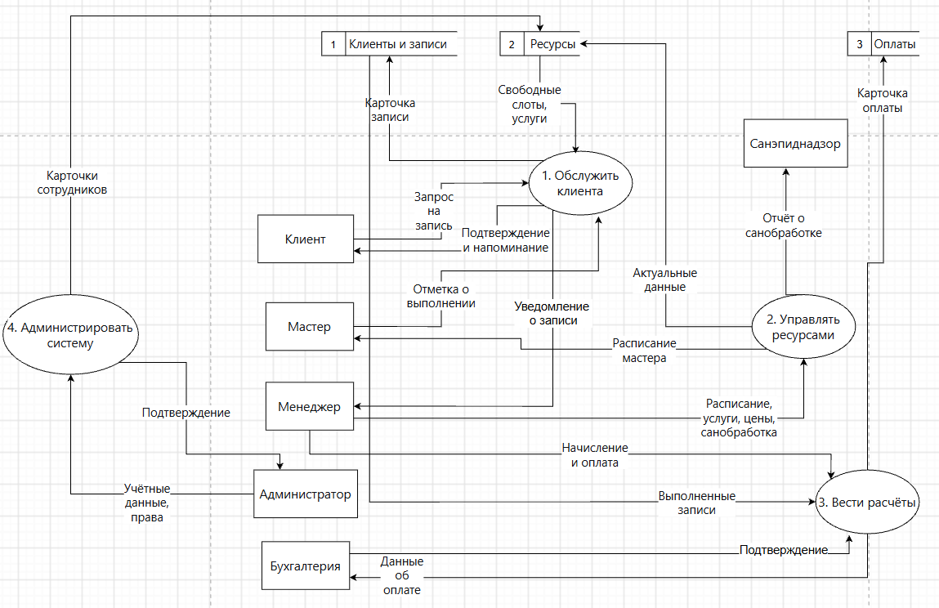

4. Пояснения к элементам:
- Внешние сущности: Клиент, Мастер, Менеджер, Администратор,
Бухгалтерия, Санэпиднадзор.
- Процессы: 1. Обслужить клиента, 2. Управлять ресурсами,
3. Вести расчёты, 4. Администрировать систему.
- Хранилища: 1. Клиенты и записи, 2. Ресурсы, 3. Оплаты.

